Умелый поваренок
Занятие 1 группа - 30.11. 2020
Тема занятия: «Продукты разные нужны — блюда разные важны»
Продолжение разговора о правильном питании.
Узнаете:
- роль белков в организме человека;
- какие продукты-источник белков;
- какое количество белков содержатся в некоторых продуктах.
Задание:
✓ Ознакомьтесь с содержанием презентации.
✓ Потренируйтесь, выполните задание.
✓ Составьте меню завтрака с необходимым количеством белков.
Каждому интересующемуся здоровым питанием человеку не раз доводилось слышать и читать о важности белка, который часто называют основой жизни. Это не преувеличение, а соответствующая действительности реальность. Следя за рационом, всегда нужно учитывать то, что количество белка в нем должно составлять не менее 30%. Аналогичное число должно приходиться на жиры, а на углеводы — 40%.

Белки – их роль в организме человека.
Белки являются важнейшими химическими соединениями, без которых жизнедеятельность организма была бы невозможной. Из белков состоят ферменты, клетки органов, тканей. Они отвечают за обменные, транспортные и многие другие процессы, проходящие в человеческом теле. Белки не могут накапливаться «про запас», поэтому должны регулярно поступать в организм. Особенное значение они имеют для людей, занимающихся спортом, ведь белки регулируют двигательные функции организма, ответственны за состояние мышц, сухожилий, костей.
Недостаток белка приводит к задержке роста и развития ребенка, снижению иммунитета.
Потребность в пищевых веществах и энергии обучающихся общеобразовательных учреждений в возрасте с 7 до 11 и с 11 лет и старше
Название пищевых веществ | Усредненная потребность в пищевых веществах для обучающихся двух возрастных групп (в сутки)
Название пищевых веществ | с 7 до11 лет | с 11 лет и старше
Белки, г | 77 | 90
Жиры, г | 79 | 92
Углеводы, г | 335 | 383
Энергетическая ценность, ккал | 2350 | 2713

Составление сбалансированного меню требует знания того, в каких продуктах больше всего белка, как правильно рассчитать суточную норму.
Продукты с наибольшим содержанием белка
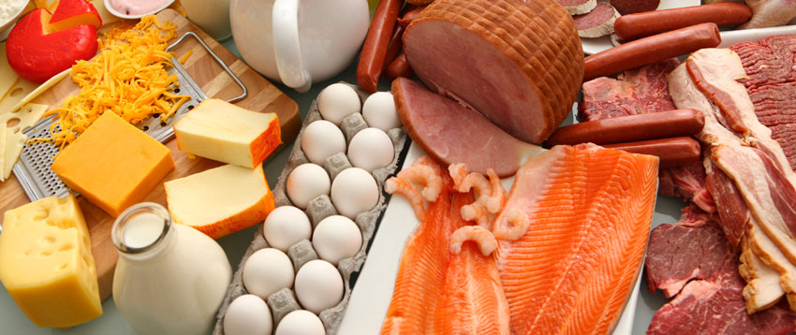
Белки мяса
Продукт питания Белок (в граммах)  Курица 20,8  Индейка 21,6  Говядина 18,9  Свинина 11,4-16,4  Баранина 16,3  Колбаса вареная 10,1-13,7  Колбаса копченая 16,2-28,2 | 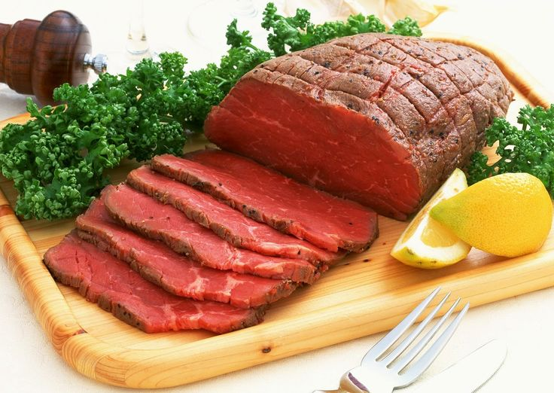

Белки рыбы и морепродуктов
Продукт питания Белок (в граммах)  Кальмар 18,0  Креветки 18,0  Скумбрия 18,0  Камбала 16,1  Горбуша 21,0  Сельдь 17,7  Судак 19,0  Треска 17,5  Осетр 16,4  Лещ 17,1  Минтай 15,9  Семга 20,8  Рыбные консервы в масле 17,4-20,7  Рыбные консервы в собственном соку 20,9-28,7 | 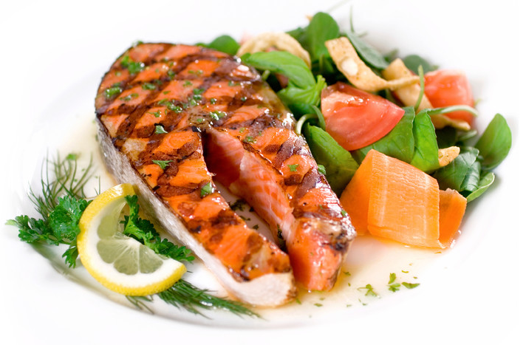

Молочные белки
Продукт питания Белок (в граммах)  Молоко 2,8  Кефир 2,8-3,0  Сметана 2,8-3,0  Йогурт 5,0  Сливки 2,8-3,0  Сыр 23,4-26,8  Творог 14,0-18,0 | 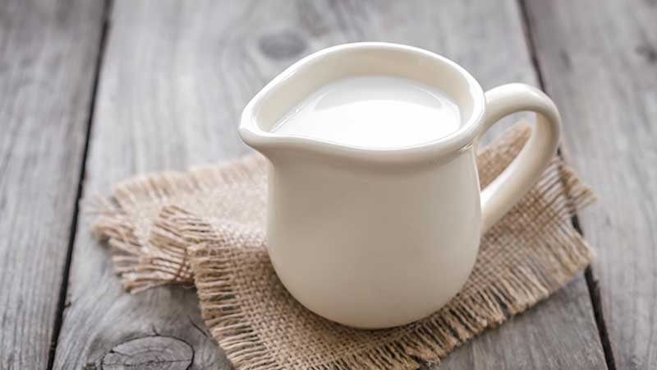

Крупы
Продукт питания Белок (в граммах)  Овсяная 11,0  Гречневая 10,8  Рисовая 7,0  Пшенная 11,5  Перловая 9,3  Манная 11,3  Геркулесовая 13,1 | 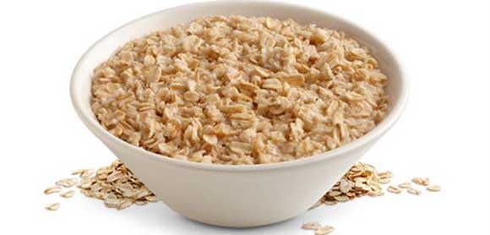

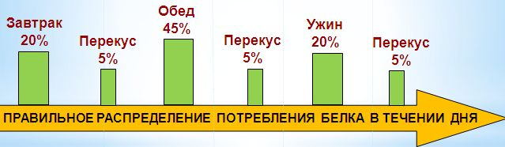

ЗАДАНИЕ: составь меню завтрака включая продукты содержащие белок.
- Рассмотри приведенные выше таблицы с разными группами продуктов.
- Выбери твои любимые продукты.
- Посчитать количество белков, содержащихся в этих продуктах, учти, что такое количество белка будет, если ты употребишь 100 гр..
- Посмотри в таблице и определи, какое количество белков рекомендуют для твоего возраста.
- Сделай вывод, о достаточном количестве продуктов с содержанием белка.
- Определи блюда, подходящие для твоего завтрака.

